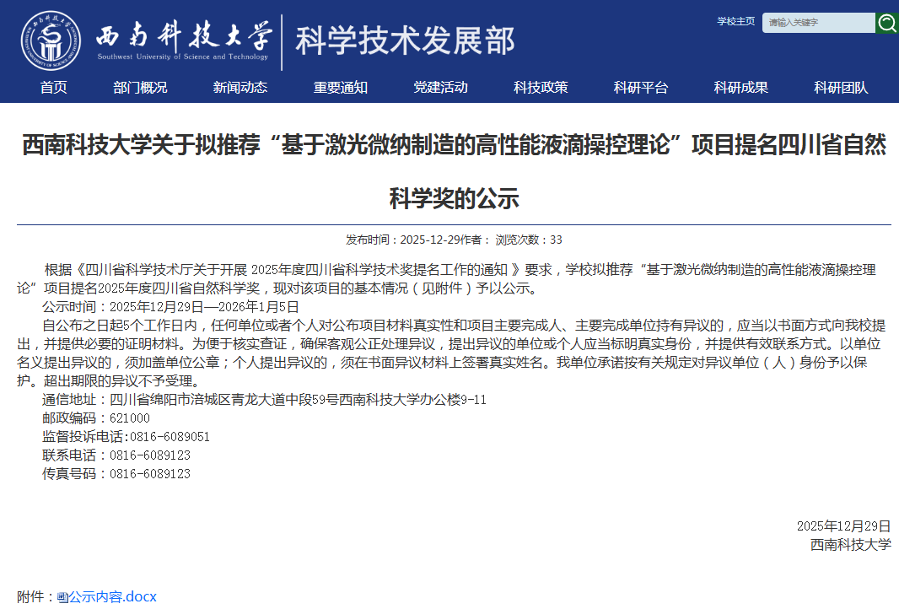
2025年度四川省科学技术奖提名公示内容
自然科学奖
项目名称 | 基于激光微纳制造的高性能液滴操控理论
主要完成人 | 李国强、杨益、银恺、胡衍雷、崔泽航
主要完成单位 | 西南科技大学、中南大学、中国科学技术大学
提名单位（专家） | 四川省教育厅
提名意见 | 我单位组织项目完成单位认真审阅了该项目的提名材料并确认全部真实有效，提名该项目为2025年度四川省自然科学奖。
项目简介 | 高性能液滴操控在精细化工（微尺度燃料电池电解液输运）、健康医疗（微量生物样本检测、药物精准递释）、环境治理（含油废水高效分离、重金属离子靶向吸附）等影响国民经济与社会发展的重点领域，具有不可替代的战略应用价值。然而，对液滴操控机理认知不足和多模态协同操控缺失，直接导致高性能液滴操控技术的工程化应用严重滞后，使能源转化效率提升、环境治理成本降低、医疗检测精度突破等行业核心诉求难以实现。因此，为了突破高性能液滴操控的难题，本项目在国家自然科学基金重大研究计划、国家自然科学基金优秀青年基金等项目的连续支持下，聚焦于“基于激光微纳制造的高性能液滴操控”中的关键科学问题，循着激光微纳制造、非对称式流体二极管阵列高效精准混合液滴分离机理、拓扑微纳结构液滴精准智能操控机制的研究思路，阐述了基于激光微纳制造的液滴操控新机理，在揭示微纳结构与液滴操控功/性能关系和液滴操控新机制的基础上，发展了多模态高性能液滴操控。  科学发现点如下：  1.基于多参数同步调谐思想的激光聚焦光场调制，建立了激光与材料相互作用的多尺度模型，揭示了激光多参数独立或同步调制光场分布和光束聚焦新现象，从光物理和光化学竞争机制的角度阐释了精密可控的等离子基元束缚增强是诱导形成三维微纳结构的根本原因，实现了跨尺度复杂微纳结构阵列的高精度、高一致性、高效率制备。成果得到了国内权威专家得高度评价，认为该研究“提出了一种飞秒激光精密构建复杂三维微纳结构的新机理”，被评为2018年中国光学十大进展事件。  2.提出了一种激光增、减材联用的微液滴操纵功能结构加工新方法，设计并制备了具有结构梯度和润湿性梯度特性的非对称式二极管结构。解析了结构形貌参数对固液润湿模型的影响规律；发展了基于混合液相各组分表面能差异和流体二极管单向驱动力耦合作用的多液相“差速式”输运与精准分离机制，揭示了非对称锥槽表面基于毛细力引流作用的微油滴跨气-液界面单向输运力学原理。相关研究成果在第六、七届中国科技城国际科技博览会上被重点展览。  3.设计了一种“被动式+主动式”微滴导流拓扑结构，建立了微纳结构参数与液滴运动之间的动力学模型，探索了结构对微滴精确快速操控的机制，实现高性能（多模态、大体积范围和高速）水基微液滴定向操控。此外，进一步研究了在激光热累积效应作用下，材料表面润湿性从超亲水性调节到超疏水性的机理，构建了可图案化的异质润湿性表面，实现了多种液滴的精确操控，扩展了液滴空间操纵维度。  成果在Nat. Commun., Adv. Mater., Nano Lett.等期刊发表系列高水平学术论文，授权多项发明专利。5篇代表性论文他引479次，单篇最高他引196次，被Science、Nat. Phys.等国际顶尖学术期刊引用，得到了欧洲科学院院士Xinliang Feng，中国科学院院士江雷等专家的肯定，多次荣获国内外科技奖励。研究成果为面向能源、环境和健康等重点领域应用的液滴高性能操控提供了重要的理论支撑，极大地丰富了液滴操控的理论体系。

代表性论文专著目录
序号 | 论文（专著）  名称/刊名  /作者 | 年卷页码  （xx年xx卷  xx页） | 发表时间（年月 日） | 通讯作者（含共同） | 第一作者（含共同） | 国内作者 | 他引总次数 | 检索数据库 | 论文署名单位是否包含国外单位
1 | Femtosecond Laser Thermal Accumulation-Triggered Micro-/Nanostructures with Patternable and Controllable Wettability Towards Liquid Manipulating / Nano-Micro Letters / 银恺，王凌霄，邓钦文，黄乔乔，蒋杰，李国强，何军 | 2022，14  （1），97 | 2022-04-0  8 | 蒋杰，李  国强，何  军 | 银恺 | 银恺，王凌霄，邓钦文，黄乔乔，蒋杰，李国强，何军 | 109 | SCI-E | 否
2 | Programmable 3D printed wheat awn-like system for highperformance fogdrop collection / Chemical Engineering Journal / 肖林，李国强，蔡勇，崔泽航，方佳浩，程辉，张亚斌，段涛，臧红彬，刘宏伟，李树民，倪章松，胡衍雷 | 2020，399，  125139 | 2020-04-2  3 | 李国强，  蔡勇，张  亚斌 | 肖林 | 肖林，李国强，蔡勇，崔泽航，方佳浩，程辉，  张亚斌，段涛，  臧红彬，刘宏伟，李树民，倪章松，胡衍雷 | 50 | SCI-E | 否
3 | A fishbone inspired liquid splitter enables directional droplet transportation and spontaneous separation /Journal of Materials Chemistry A /崔泽航，肖林，李耀霞，张亚斌，李国强，白皓宇，唐晓轩，周茂林，方佳浩，郭龙，刘森云，肖春华，曹墨源 | 2021，9  （15），9719-9728 | 2021-03-1  6 | 张亚斌，  李国强，  曹墨源 | 崔泽航 | 崔泽航，肖林，李耀霞，张亚斌，李国强，白皓宇，唐晓轩，周茂林，方佳浩，郭龙，刘森云，肖春华，曹墨源 | 44 | SCI-E | 否
4 | Directional and Adaptive Oil Self-Transport on a MultiBioinspired Grooved Conical Spine / Advanced Functional Materials / 李耀霞，崔泽航，李国强，白皓宇，代如原，周英姿，焦艳，宋岳干，杨益，刘森云，曹墨源 | 2022，32  （27），220103 | 2022-04-1  0 | 李国强，  曹墨源 | 李耀霞，  崔泽航 | 李耀霞，崔泽航，李国强，白皓宇，代如原，周英姿，焦艳，宋岳干，杨益，刘森云，曹墨源 | 80 | SCI-E | 否
5 | Multifunctional Janus Microplates Arrays Actuated by Magnetic Fields for Water/Light Switches and Bio-Inspired Assimilatory Coloration / Advanced Materials / 蒋绍军，胡衍雷，吴昊，张亚超，张亦元，王宇龙，张迎辉，朱五林，李家文，吴东，褚家如 | 2019，31（15）：180707 | 2019-02-05 | 胡衍雷，  吴东 | 蒋绍军 | 蒋绍军，胡衍雷，吴昊，张亚超，张亦元，王宇龙，张迎辉，朱五林，李家文，吴东，褚家如 | 196 | SCI-E | 否
合 计 |  |  |  |  |  |  | 479

